Arbeitsblatt
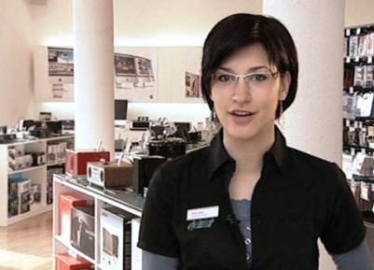

Das will ich werden:

Detailhandelsfachfrau EFZ Consumer Electronics
Berufsbilder aus der Schweiz (64)

15:00 Minuten
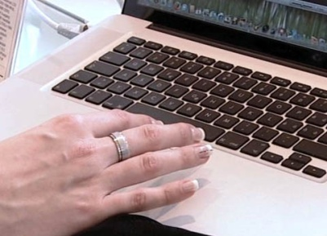
1. Welche Lehre absolviert Selma Truhlj?

2. Was gefällt Selma besonders an diesem Beruf?

3. Welche Arten von Produkten verkauft Selmas Lehrbetrieb?

4. Was ist speziell im Bereich der Consumer Electronics?

5. In welcher Firma macht Selma ihre Lehre?

6. Welche Eigenschaften benötigt ein Verkaufsprofi?

7. Wie versucht Selma, die Bedürfnisse ihrer Kunden herauszufinden?

8. Wie oft besucht Selma pro Woche ihre Berufsschule?

9. Wie lange dauert diese Lehre?

10. Was gefällt dir an diesem Beruf? Was nicht?

